Отчёт по лабораторной работе №4

Дисциплина: Основы информационной безопасности

Барсегян Вардан Левонович НПИбд-01-22

Содержание

# 1 Цель работы

Получение практических навыков работы в консоли с расширенными атрибутами файлов.

# 2 Выполнение лабораторной работы

1. От пользователя guest определяю расширенные атрибуты файла /home/guest/dir1/file1 командой */lsattr /home/guest/dir1/file1*. Далее, устанавливаю командой *chmod 600 file1* на файл file1 права, разрешающие чтение и запись для владельца файла. Пробую установить расширенный атрибут a от имени пользователя guest командой *chattr +a /home/guest/dir1/file1* (рис. 1)

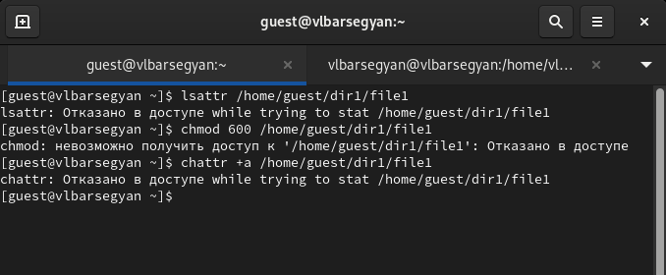

Рис. 1: Определение расширенных атрибутов, изменение прав доступа, установка атрибута а

1. Пробую установить расширенный атрибут a от имени суперпользователя командой *chattr +a /home/guest/dir1/file1* (рис. 2)

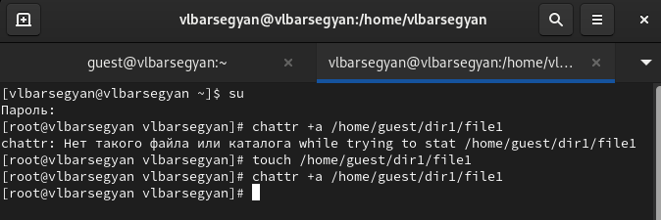

Рис. 2: Установка атрибута а от суперпользователя

1. Проверяю правильность установления атрибута командой *lsattr /home/guest/dir1/file1* (рис. 3)

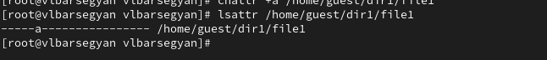

Рис. 3: Правильность установления атрибута

1. Выполняю дозапись в файл file1 слова «test» командой *echo “test” /home/guest/dir1/file1*. После этого, выполняю чтение файла file1 командой *cat /home/guest/dir1/file1* - слово не записалось (рис. 4)

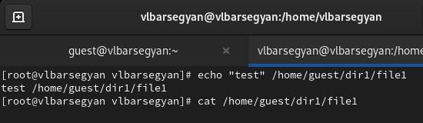

Рис. 4: Дозапись в файл и проверка

1. Пробую удалить файл file1 либо стереть имеющуюся в нём информацию командой *echo “abcd” > /home/guest/dirl/file1*. Далее, пробую переименовать файл командой *mv*, операция не позволена (рис. 5)

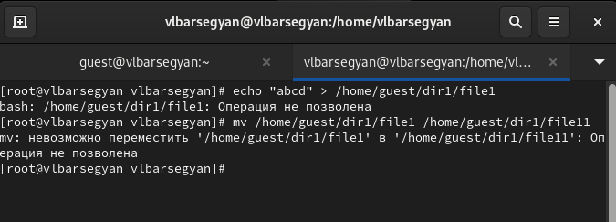

Рис. 5: Попытка удалить файл или переименовать

1. С помощью команды *chmod 000 file1* установить на файл file1 права - операция не позволена (рис. 6)

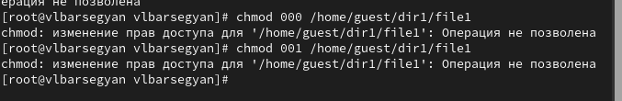

Рис. 6: Попытка изменить права доступа

1. Снимаю расширенный атрибут a с файла /home/guest/dirl/file1 от имени суперпользователя командой *chattr -a /home/guest/dir1/file1* и снова пробую изменить права доступа - теперь успешно (рис. 7)

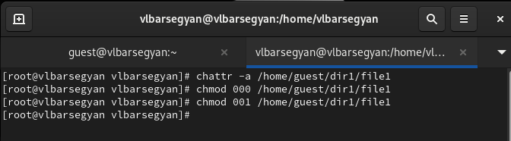

Рис. 7: Снятие расширенного аттрибута, изменение прав доступа

1. Заменяю расширенный атрибут a на атрибут i командой *chattr +i /home/guest/dir1/file1*. При попытке дозаписать текст или удалить файл вновь выходит ошибка (рис. 8)

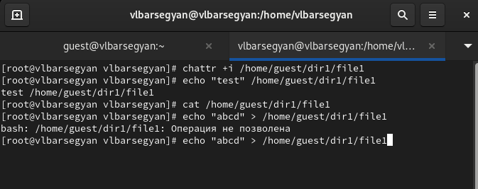

Рис. 8: Операции с расширенным атрибутом i

1. Также пробую переименовать файл или изменить права доступа, также безуспешно (рис. 9)

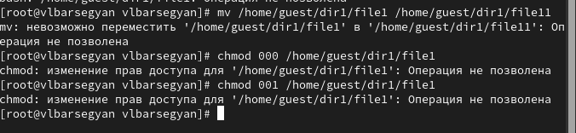

Рис. 9: Операции с расширенным атрибутом i

# 3 Выводы

В результате выполнения работы я повысил свои навыки использования интерфейса командой строки (CLI), познакомился на примерах с тем, как используются основные и расширенные атрибуты при разграничении доступа. Имел возможность связать теорию дискреционного разделения доступа (дискреционная политика безопасности) с её реализацией на практике в ОС Linux

# Список литературы